大连理工大学

本科实验报告

课程名称： 通信系统仿真实践
学院（系）： 信息与通信工程
专 业： 电子信息工程
班 级： 电信1806
学 号： 201871080
学生姓名： 刘祎铭

2021年 12月12日
实验项目列表
序号 | 实验项目名称 | 学时 | 评 分 组 成 |  |  |  | 合计
序号 | 实验项目名称 | 学时 | 课堂  表现 |  | 项目  验收 | 实验  报告 | 合计
1 |  | 24
2
3
4
总计 | 24 学时 | 总分

学院（系）： 信息与通信工程 专业： 电子信息工程 班级： 电信1806
姓 名： 刘祎铭 学号： 2018710 实验室： 创新园C220
2FSK数据传输系统设计
- 设计目标：
本实验要求设计一个2FSK数据传输系统，能够对已接收的2FSK数据文件进行处理并得到发送的数据。
- 相关背景知识介绍、调研、分析
2FSK为二进制数字频率调制（二进制频移键控），用载波的频率来传送数字信息，即用所传送的数字信息控制载波的频率。2FSK信号便是符号“0”对应于载频 f1，而符号“1”对应于载频 f2（与 f1 不同的另一载频）的已调波形，而且 f1 与 f2 之间的改变是瞬间的。传“0”信号时，发送频率为 f1 的载波； 传“1”信号时，发送频率为 f2的载波。用不同频率的载波来传递数字消息。
- 实验原理/设计思路
如下图所示，首先生成基带信号，然后进行2FSK调制，经过信道模拟，加入高斯噪声，经过衰减，接着2FSK解调，位同步，帧同步，恢复ASCII字符。
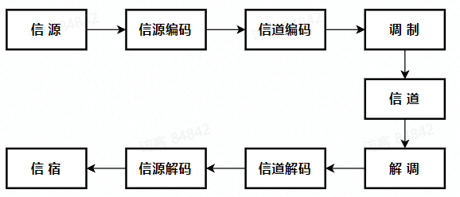
图3.1 数字通信系统标准模型

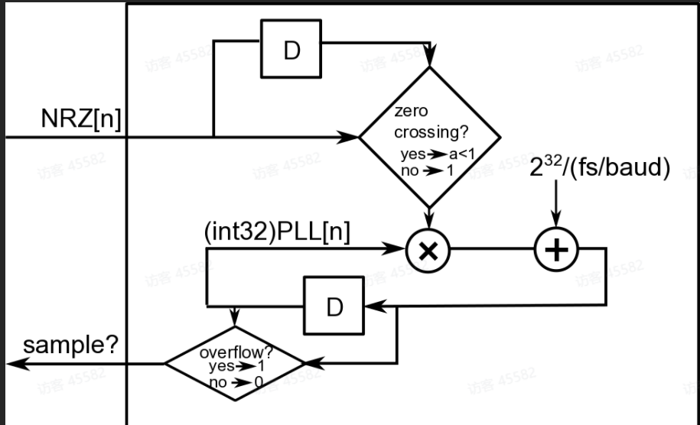
图3.2 Counter Based PLL原理图
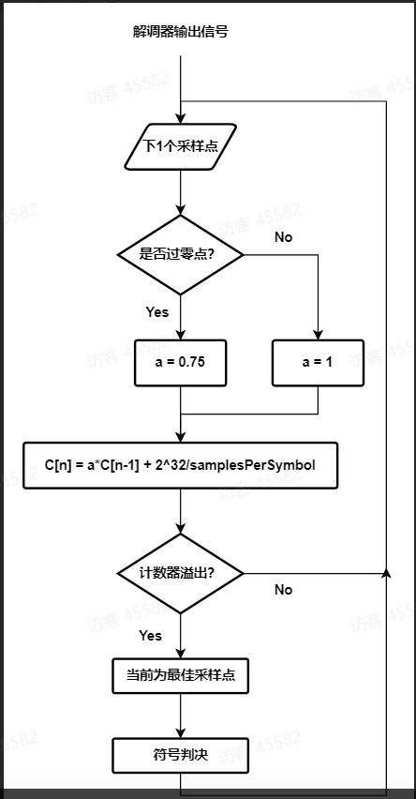
图3.3 Counter Based PLL实现流程图

- 具体实现过程
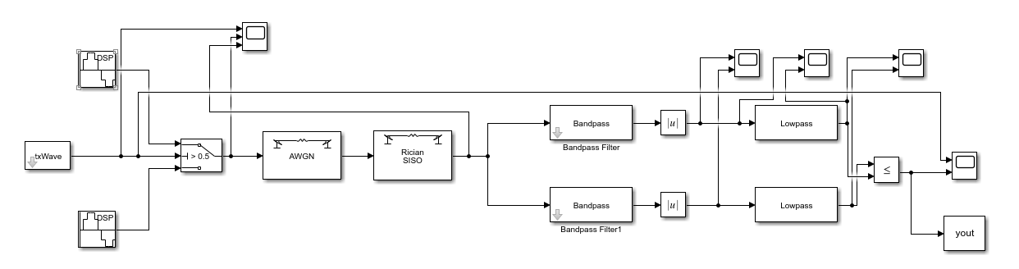
图4.1 2FSK仿真结构图

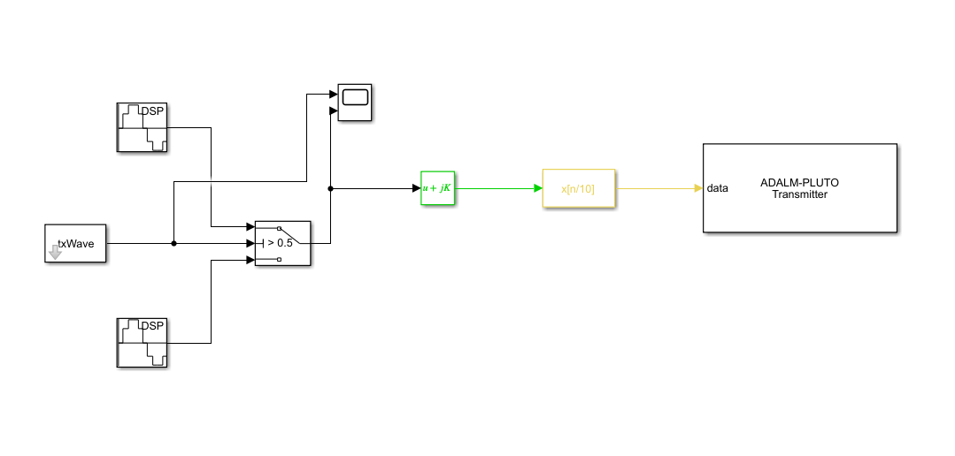
图4.2 实际2FSK发射机stuPlotTx.slx
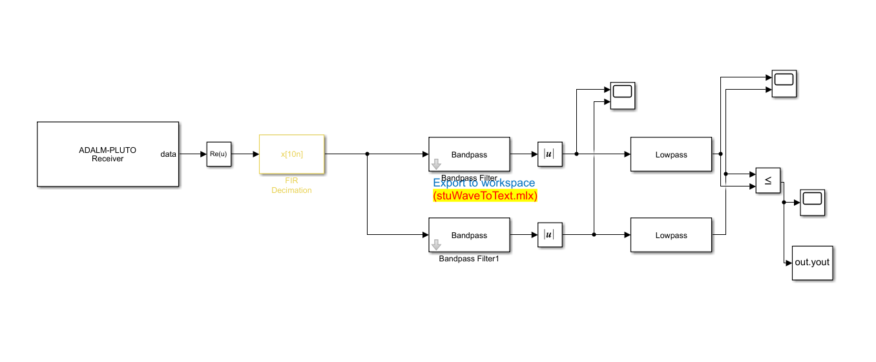
图4.3 实际2FSK接收机stuPlotRx.slx
1.StuTextToWave编码
fs = 100e3; %采样频率
bitRate = 1e3; %
samplesPerBit = fs/bitRate;

% msg = 'Your message here';
msg = 'Hello World';

%%%%%%%%% Your code here %%%%%%%%%%%%%%%%%
msgBits=dec2bin(int8(msg),8)
headerBits='10101010'

%%%%%%%%%%%%%%%%%%%%%%%%%%%%%%%%%%%%%%%%%%

txWave = [headerBits;msgBits];
txWave = int8(txWave)-48; ASCII转bin
txWave=txWave';
txWave=txWave(:)';
txWave=insert(txWave);

function y=insert(message)
x=linspace(1,length(message)*100)%填充100倍
for i=1:length(message)
x((i-1)*100+1:(i-1)*100+1+99)=message(i);
end
end

2.StuWaveToText同步与解码
%% 位同步
data= (yout).*2-1;
L=length(data);
C=zeros(L+1,1);
datanew=zeros(L+1,1);
for i=2:L
if(data(i)~=data(i-1))
a=0.75; %0.75超参数
else
a=1;
end
C(i)=a*C(i-1)+(2^32)/96; %96超参数
if(C(i)>2^32)
datanew(i)=data(i);
C(i)=C(i)-2^32;
end
end
plot((yout).*2-1)
ylim([-1.2, 1.2]);
hold on
figure
plot(datanew)
datanew(datanew==0)=[];
datareal=(datanew+1)/2;
%% 帧同步
xorarrary=[1 0 1 0 1 0 1 0]';
judge=ones(1,8);
n=zeros(length(datareal),1);
for i=1:(length(datareal)-7)
judge=xor(datareal(i:i+7),xorarrary);
if(any(judge)==0)
n(i+8)=i+8;
end
end
%% 字符恢复
framehead=n(n~=0);
for i=1:length(framehead)
m=1;
if(i~=length(framehead))
for q=framehead(i):8:(framehead(i+1)-16)
decodebefore=num2str(datareal(q));
for k=1:7
decodebefore=strcat(decodebefore,num2str(datareal(q+k)));
end
decodebefore=char(bin2dec(decodebefore));
decode(m)=decodebefore;
m=m+1;
end
disp(['frame',num2str(i),':',decode])
else
for q=framehead(i):8:(length(datareal)-7)
decodebefore=num2str(datareal(q));
for k=1:7
decodebefore=strcat(decodebefore,num2str(datareal(q+k)));
end
decodebefore=char(bin2dec(decodebefore));
decode(m)=decodebefore;
m=m+1;
end
disp(['frame',num2str(i),':',decode])
end
end
- 系统测试、分析
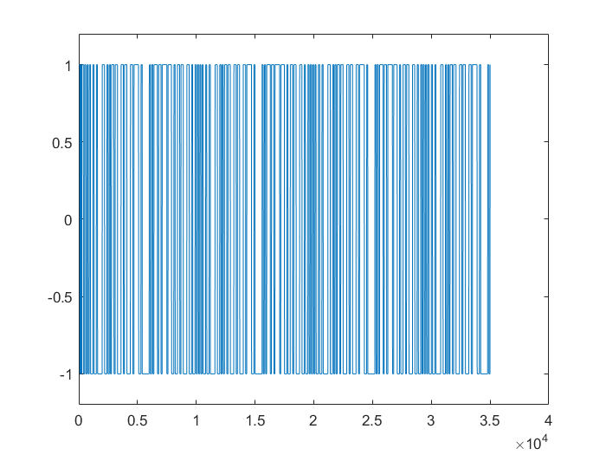
图5.1 解调后波形plot((yout).*2-1)

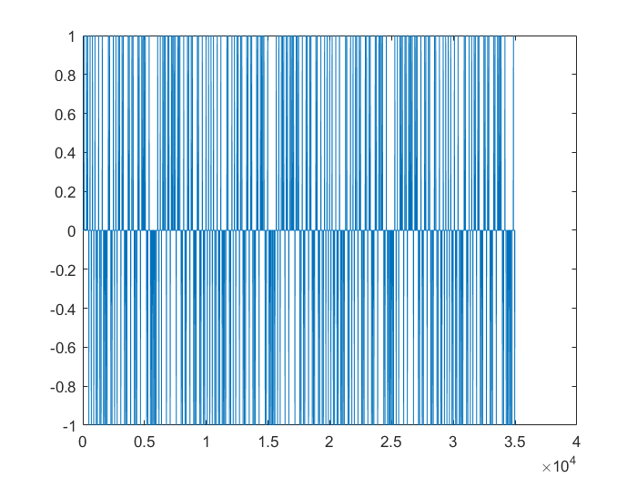
图5.2 位同步plot(datanew)
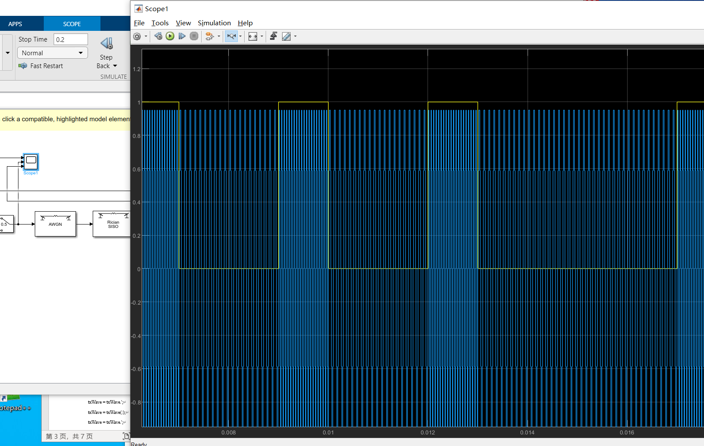
图5.3 Scope1 波形图
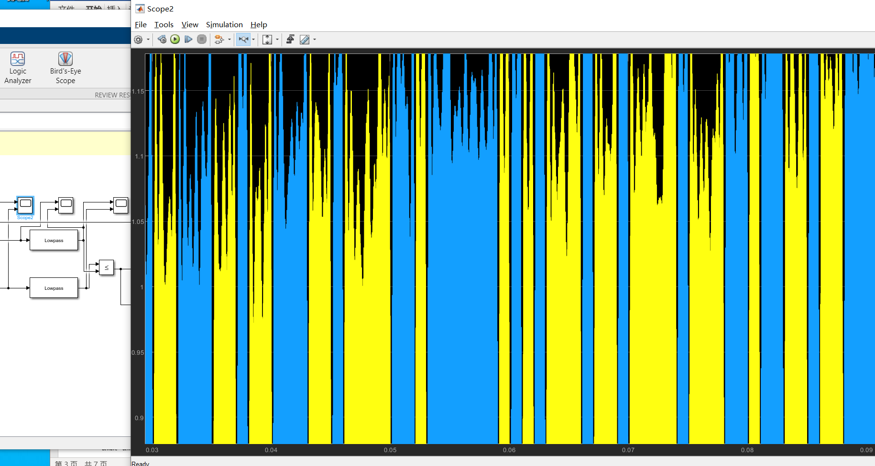
图5.4 Scope2 波形图
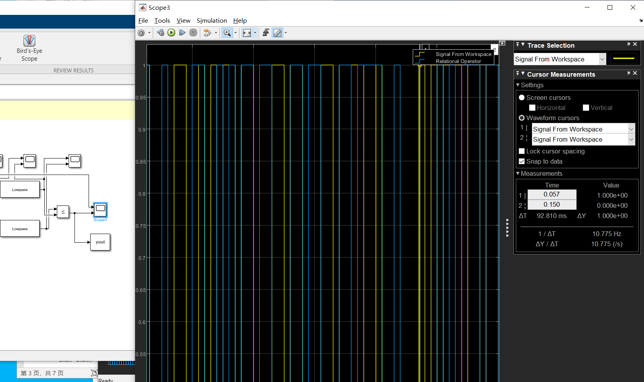
图5.5 Scope3 波形图
发出波形与输出波形一致，只是有延迟。
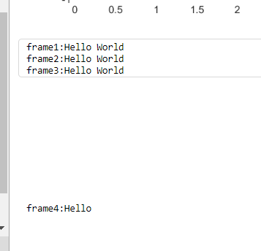
图5.6 输出结果
能够区分完整输出（frame1，2，3）与部分输出（frame4）两种情况，输出正确发送结果。
- 总结、体会
1.附加2ASK实验，效果不如2FSK。
2.硬件结合软件联合仿真实践，取得良好效果。利用先进工具，体现良好工程思想。
3.硬件调试通，取得较好效果，但未能及时保存结果，比较遗憾。
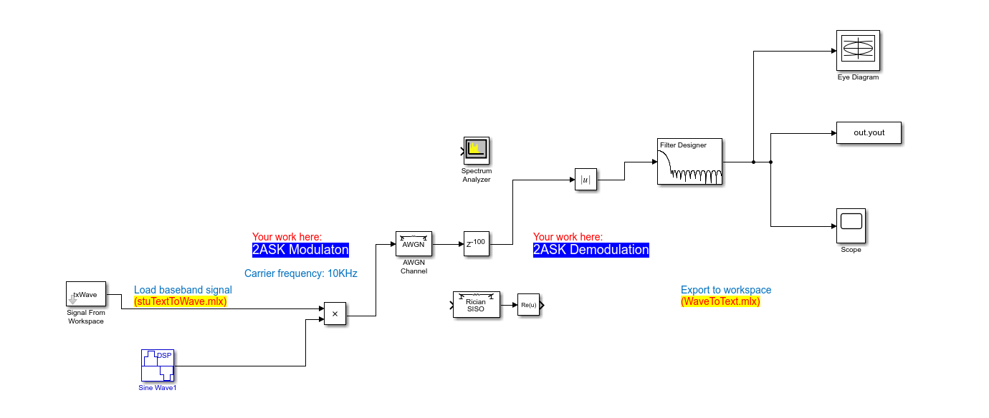图6.1 2ASK仿真结构图
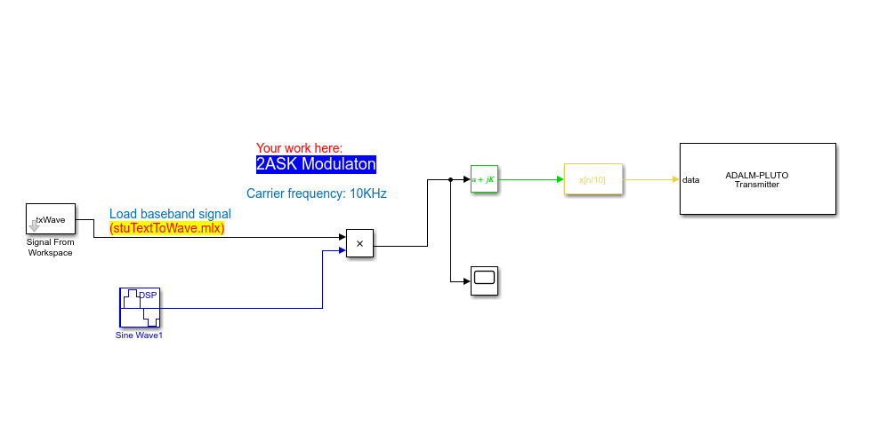
图6.2 实际2ASK发射机stuPlotTx.slx
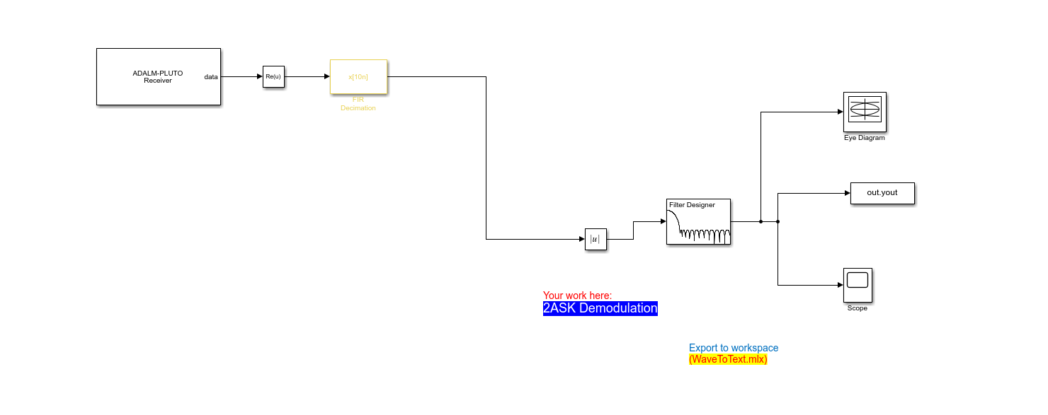
图6.3 实际2ASK接收机stuPlotRx.slx

